**关于组织毕业生参与“我毕业、我乐捐”爱心义卖活动的通知**

**各学院：**

值此毕业生离校之际，华南理工大学校友会和教育发展基金会特面向广大毕业生校友，开展以“我毕业，我乐捐”为主题的华工纪念品爱心义卖活动。活动通过爱心义卖的形式，让毕业生校友感受奉献与分享的快乐，并以此纪念从在校生到校友的角色转换。

该活动自愿捐赠、重在参与，旨在培养校友捐赠文化，弘扬公益精神。义卖所筹捐款将全部用于支持“华工校友励学金”计划，以帮助更多的华工贫困学子更好地成长、成才。

如有捐赠，请以学院为单位进行统计汇总，交至基金会办公室。电子捐赠证书和相应的纪念品将统一赠送发放。

华南理工大学校友会

华南理工大学基金会

2015年5月27日

【活动形式】

1.捐赠80元，赠送华工元素的学位服领带。

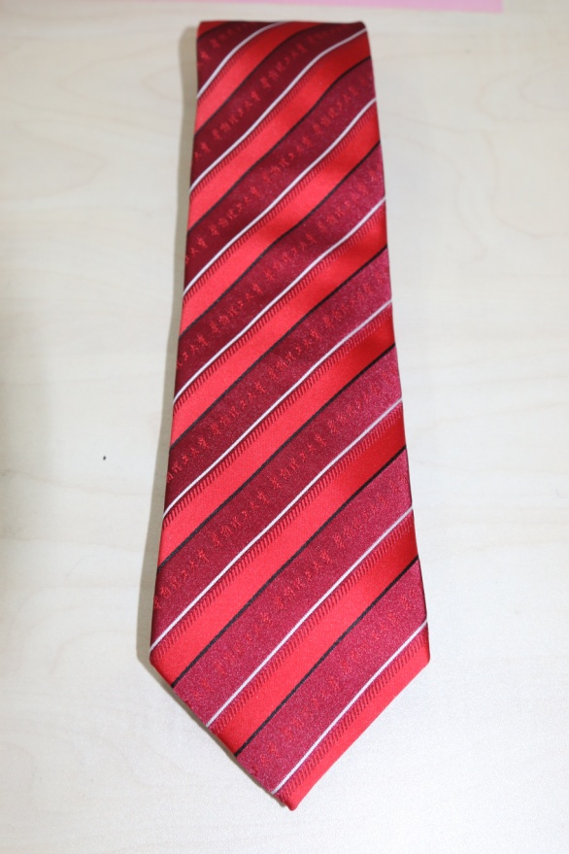

2.捐赠50元，赠送华工元素的水晶名片座。

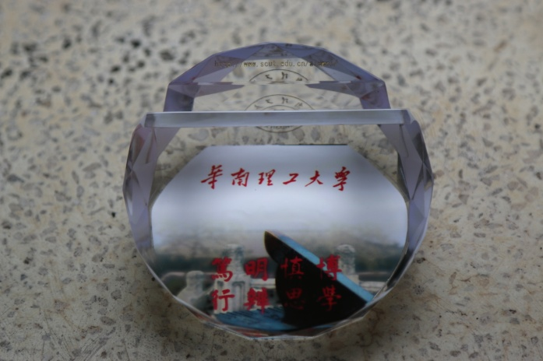

3. 捐赠30元，赠送华工元素的名片盒。

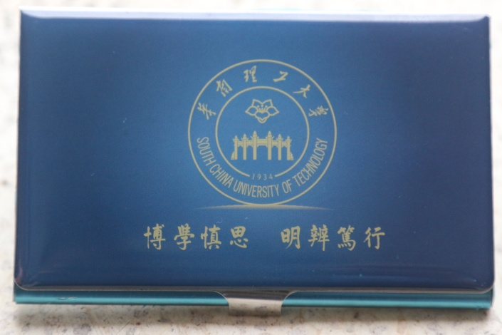

4. 捐赠10元，赠送校徽。

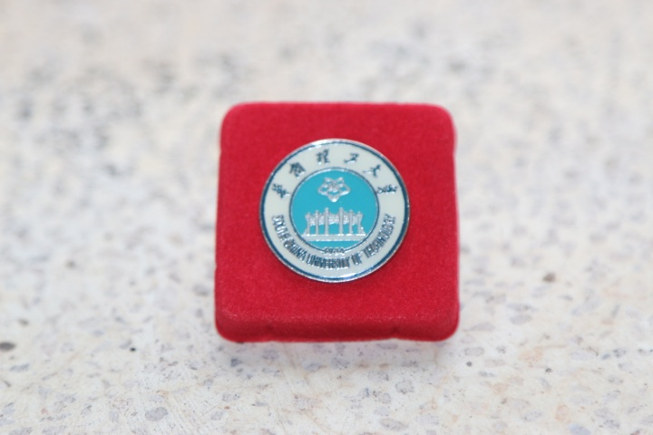

**注：所有捐赠都赠送电子捐赠证书**

【联系方式】

地 址：广州市天河区五山路381号华南理工大学1号楼1202室

联系人：王建昌 伍卓深 苏钰琰

电 话：020－22236976

附件：

**“我毕业、我乐捐”爱心义卖统计表**

|  |  |  |  |
| --- | --- | --- | --- |
| **姓名** | **联系电话** | **电子邮箱** | **捐赠金额** |
|  |  |  |  |
|  |  |  |  |
|  |  |  |  |
|  |  |  |  |
|  |  |  |  |
|  |  |  |  |
|  |  |  |  |
|  |  |  |  |
|  |  |  |  |
|  |  |  |  |
|  |  |  |  |
|  |  |  |  |